Perancangan Sistem Informasi Persediaan Obat Berbasis Web Pada Apotek Rahayu Farma, Muaro Jambi

(Center, Bold, Times New Roman 15, Maksimum 14 kata, Huruf Awal Huruf Besar, After
Abdurrahman¹, Eni Rohaini ², Errissya Rasywir ³
(Center, Times New Roman 10, First name Middle name Last name
Ilmu Komputer, Teknik Informatika, Universitas Dinamika Bangsa, Jambi, Indonesia
Email: abdurrahmanjbi12@gmail.com, enirohaini@unama.ac.id, errissya.rasywir@gmail.com,
Email Penulis Korespondensi: enirohaini@unama.ac.id
(Justify, Bold, Times New Roman 9
Abstrak− APOTEK RAHAYU FARMA Muaro Jambi Apotek merupakan suatu tempat pelayanan produk maupun jasa kefarmasian (obat-obatan) kepada masyarakat yang berada di Muaro Jambi. Pengelolaan Apotek adalah segala upaya dan kegiatan yang dilakukan oleh seorang Apoteker Pengelola Apotek dalam rangka tugas dan fungsi apotek yang meliputi perencanaan, pengorganisasian, pelaksanaan, pengawasan dan penilaian. Apotek memiliki data-data transaksi penyaluran sediaan farmasi khususnya obat yang sangat banyak terutama apotek yang berada pada rumah sakit. Namun pencatatan data-data yang masih menggunakan buku menyebabkan pencatatan data jadi tidak akurat. Selain itu juga masalah bila akan melihat stok yang ada harus mencari satu persatu dalam kartu stok obat. Tidak adanya kerahasiaan dalam sistem inventory yang ada karena dapat di akses oleh siapapun. Maka bila data-data ini sampai ditangani oleh pihak yang tidak bertanggung jawab bisa berakibat tidak baik pada apotek. Kurang cepatnya dalam menangani sistem inventory obat karena harus mencari kartu stok yang ada di kartu stok obat tersebut. Sistem akan dibangun berbasis website dengan menggunakan bahasa pemrograman PHP. Terbangunnya Sistem Informasi Persediaan Obat Berbasis Web Pada Apotek Rahayu Farma, dapat membantu petugas apotek dalam melakukan pendataan obat keluar dan masuk kedalam apotek serta akan mempermudah pencarian stok obat.

Kata Kunci: Kata Kunci : Perancangan, Sistem Informasi Persediaan, Web

Abstract− APOTEK RAHAYU FARMA Muaro Jambi Pharmacy is a place of service for pharmaceutical products and services (drugs) to the public in Muaro Jambi, having its address at Jl. Lintas Sumatra, Kec. Outer City Jambi. Pharmacy Management is all efforts and activities carried out by a Pharmacist who manages the Pharmacy within the framework of the duties and functions of the pharmacy which includes planning, organizing, implementing, monitoring and evaluating. Pharmacies have transaction data on the distribution of pharmaceutical preparations, especially drugs, which are very large, especially pharmacies located in hospitals. However, the recording of data that still uses books causes the data recording to be inaccurate. In addition, there is also a problem when looking at the existing stock, having to look for one by one in the drug stock card. There is no confidentiality in the existing inventory system because it can be accessed by anyone. So if this data is handled by an irresponsible party, it can have a bad effect on the pharmacy. Lack of speed in handling the drug inventory system because they have to find the stock card in the drug stock card. The system will be built based on a website using the PHP programming language. The establishment of a Web-Based Drug Inventory Information System at the Rahayu Farma Pharmacy, can assist pharmacy staff in collecting drug data into and out of the pharmacy and will facilitate the search for drug stocks.
Keywords: Design, Inventory Information System, Web
1. PENDAHULUAN
(SUB JUDUL Center, Bold, Times New Roman 13, UPPER CASE, After 6
Apotek merupakan suatu tempat pelayanan produk maupun jasa kefarmasian (obat-obatan) kepada masyarakat[1]. perancangan adalah tahapan setelah analisis sistem yang tujuannya untuk menghasilkan rancangan yang memenuhi kebutuhan yang ditentukan selama tahap analisis [2]. Sistem informasi adalah elemen-elemen yang terdapat dalam suatu organisasi yang didalamnya terdiri dari sekelompok orang, media, teknologi, prosedur-prosedur serta pengendalian yang dapat digunakan untuk berkomunikasi, transaksi, serta menyediakan informasi dalam pengambilan suatu keputusan[3]. Persediaan (inventory) adalah meliputi semua barang yang dimiliki perusahaan pada saat tertentu, dengan tujuan untuk dijual atau dikonsumsi dalam siklus operasi normal perusahaan. Aktiva lain yang dimiliki perusahaan, tetapi tidak untuk dijual atau dikonsumsi tidak termasuk dalam klasifikasi persediaan[4]. Website adalah halaman informasi yang disediakan melalui jalur internet, sehingga bisa diakses di manapun selama terkoneksi dengan jaringan internet [5].

Berdasarkan wawancara yang telah dilakukan pada Apotek Rahayu Farma, Sistem yang digunakan pada apotek Rahayu Farma Muaro Jambi adalah sistem manual, menghitung dan memproses data persediaan obat ke dalam sebuah buku persediaan, sehingga dapat mengakibatkan keterlambatan penyampaian informasi dan kebenaran akan perhitungan kurang terjamin. Kendala yang timbul dari permasalahan ini antara lain yaitu membuat karyawan mengalami kesulitan dan melakukan kesalahan dalam mendata jumlah obat yang masuk maupun obat yang keluar. Demikian juga halnya dalam apotek Rahayu Farma pembuatan laporan, petugas harus membuka ulang data tersebut yang tentunya tidak sedikit untuk mencocokkan data obat yang masuk. Laporan-laporan tersebut harus disusun secara cepat dan akurat oleh petugas. Tentunya bila dilakukan secara manual akan menghambat kelancaran serta memperlambat proses kerja selanjutnya. Untuk mengatasi hal tersebut, maka selayaknya dibuat suatu sistem pengolahan data persediaan obat dengan memanfaatkan perangkat lunak berbasis teknologi yang dapat membantu mewujudkan sistem informasi yang cepat, akurat dan dapat dipertanggung jawabkan.

Berdasarkan penelitian sejenis yang dilakukan, penelitian ini bertujuan untuk Menghasilkan Sistem Informasi Persediaan Obat Berbasis Web Pada Apotek Andir Farma yang persediaannya masih dilakukan secara manual, sering terjadinya keterlambatan pembuatan laporan persediaan obat yang disebabkan oleh penumpukan data transaksi barang masuk dan data barang keluar diharapkan dapat mempermudah dalam pengolahan data yang lebih baik khususnya dibagian gudang yang sebelumnya belum ada sistem informasi khusus mengelola persediaan obat digudang [6]. Rancang Bangun Sistem Informasi Persediaan Obat Pada Puskesmas Babelan I Kabupaten Bekasi yang Dalam melakukan pengolahan data obat, Apotek Puskesmas Babelan I masih menggunakan metode sistem konvensional, yaitu semua data-data dicatat di dalam sebuah buku besar dan Microsoft Office, Melalui penggunaan sistem informasi persediaan obat ini telah mengganti perekapan data secara sistem konvensional menjadi terkomputerisasi dan mengurangi tingkat kesalahan dalam pencatatan dan pengeloaan data persediaan obat, sehingga dapat memberikan informasi yang cepat dan akurat [7]. Rancang bangun Sistem Informasi Persediaan Obat Berbasis Web Di Apotek Xyz, pengolahan data obat yang masih menggunakan buku atau bahkan hanya dengan secarik kertas saja. Kemungkinan buruk yang bisa terjadi adalah jika data tersebut tersebut hilang atau rusak sebelum dimasukkan ke dalam buku laporan. hasil rancangan sistem memiliki kemampuan untuk menyimpan dan mengolah data-data, baik menambahkan, memperbaharui, dan menghapus data pada data obat, data jenis obat [8]. Berdasarkan permasalahan diatas penulis tertarik dalam melakukan penelitian ini dengan judul “Perancangan Sistem Informasi Persediaan Obat Berbasis Web Pada Apotek Rahayu Farma Muaro Jambi”
2. METODOLOGI PENELITIAN
2.1 Tahapan Penelitian (Subtitle Times New Roman 10, Left, After 6 pt)
Untuk membantu penelitian ini, di perlukan susunan kerangka kerja (frame work) yang jelas tahapan-tahapannya. Kerangka kerja ini merupakan langkah-langkah yang akan dilakukan dalam penyelesaian masalah yang dibahas. Adapun kerangka kerja yang digunakan ialah sebagai berikut :
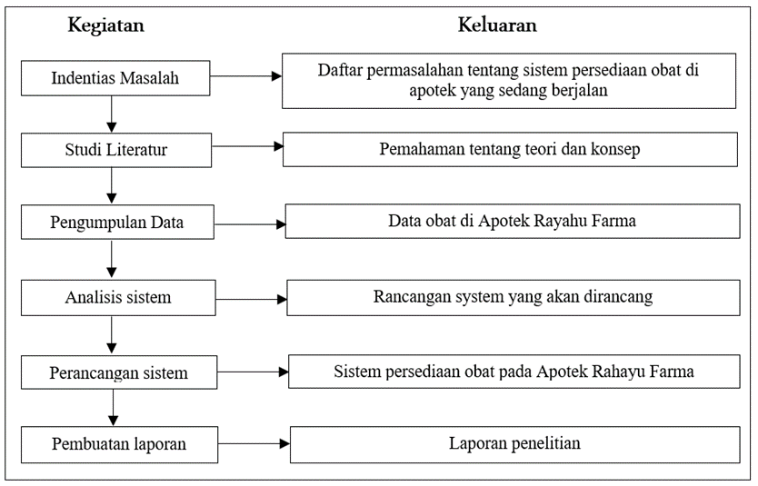
Gambar Tahapan Penelitian 2.1

Berdasarkan kerangka kerja penelitian yang telah digambarkan diatas, maka dapat diuraikan pembahasan masing-masing tahap dalam penelitian adalah sebagai berikut :
- Identifikasi Masalah
Pada tahap ini penulis melakukan identifikasi masalah pada sistem yang sedang berjalan di Apotek Rahayu Farma guna mengetahui kebutuhan yang harus dipenuhi. Dengan cara wawancara langsung dengan pegawai apotek, dan mengkaji lebih dalam lagi masalah apa yang ada di Apotek Rahayu Farma. Sehingga penulis dapat menyimpulkan rumusan masalah dari penelitian di Rahayu Farma.
- Studi Literatur
Pada tahap ini penulis melakukan pencarian terhadap landasan-landasan teori yang diperoleh dari berbagai jurnal hasil penelitian para ahli, diantaranya penjelasan tentang perancangan, sistem informasi, persediaan, database, flowchart, use case, class diagram dan activity diagram, yang sesuai dengan penelitian yang dilakukan penulis pada Apotek Rahayu Farma mengenai Perancangan Sistem Informasi Persediaan Obat. Untuk membantu penulis supaya memiliki landasan teori yang baik mengenai penelitian yang dilakukan.
- Pengumpulan Data
Pada tahap ini penulis melakukan pengumpulan data di Apotek Rahayu Farma dengan metode wawancara langsung dengan pihak-pihak Apotek Rahayu Farma yang terkait dengan penelitian yang penulis lakukan seperti wawancara kepada pegawai apotek yang bertugas dan mengobservasi sistem kerja yang berlangsung di Apotek Rahayu Farma tersebut. Output yang dihasilkan dari kegiatan pngumpulan data adalah data – data yang terkait dengan penelitian yang saat ini sedang dilakukan penulis pada Apotek Rahayu Farma.
- Analisis Data
Pada tahap ini penulis melakukan analisis terhadap data yang telah dikumpulkan melalui wawancara di Apotek Rahayu Farma. Sebagai upaya untuk mengolah data menjadi informasi sehingga data tersebut bisa dipahami dan bermanfaat untuk solusi permasalahan. Adapun data yang di analisis penulis adalah data stok obat yang ada pada Apotek Rahayu Farma. Output yang dihasilkan dari kegiatan analisis data yang di lakukan penulis adalah, sebuah informasi baru yang berguna untuk Perancangan Sistem Informasi. Persediaan Obat Pada Apotek Rahayu Farma.
- Perancangan Sistem
Pada tahap ini penulis melakukan perancangan sistem dengan menggunakan metode waterfall dengan menyesuaikan apa saja yang dibutuhkan oleh pihak Apotek Rahayu Farma. sehingga program yang telah jadi nanti dapat digunakan tepat seperti yang diharapkan. dari kegiatan perancangan sistem yang dilakukan penulis menghasilkan Sistem Informasi Persediaan Obat bagi Apotek Rahayu Farma.
- Pembuatan Laporan
Setelah sistem diuji, maka dalam tahap ini penulis melakukan penarikan kesimpulan, apakah aplikasi yang penulis buat dapat bermanfaat bagi Apotek Rahayu Farma.

2.2 Database
Basis data (database) adalah kumpulan informasi yang disimpan di dalam komputer secara sistematik sehingga dapat diperiksa menggunakan suatu program komputer untuk memperoleh informasi dari basis data tersebut [9]. Database adalah sekumpulan data yang mewakili berbagai macam entitas beserta dengan hubungannya yang dirancang untuk memenuhi kebutuhan informasi untuk keperluan sebuah organisasi [10].
Struktur data yang digunakan dalam rancangan sistem yang akan dibangun dapat dilihat dari tabel-tabel yang tersedia berikut ini. Seperti yang terlihat pada Tabel 1 :

- Tabel Admin
Tabel admin digunakan untuk menyimpan data-data admin. Nama tabel admin dalam database adalah admin.
Tabel 1 Rancangan Tabel Admin
No | Field Name | Type | Length | Keterangan
1 | Id | Int | 5 | Id admin (Primary key)
2 | Nama | Varchar | 30 | Nama lengkap dari admin
3 | Username | Varchar | 20 | Username dari admin
4 | Password | Varchar | 10 | Password
5 | Level | Varchar | 15 | Level dari admin

- Tabel Kategori
Tabel kategori dikelola oleh Admin untuk menyimpan data-data kategori barang. Nama tabel kategori dalam database adalah kategori. Seperti yang terlihat pada Tabel 2 :

Tabel 2 Rancangan Struktur Tabel Kategori
No | Field Name | Type | Length | Keterangan
1 | Id | Int | 5 | Id (Primary key)
2 | Nama | Varchar | 25 | Nama Kategori

- Tabel Satuan
Tabel satuan dikelola oleh Admin untuk menyimpan data-data satuan barang. Nama tabel satuan dalam database adalah kategori. Seperti yang terlihat pada Tabel 3 :

Tabel 3 Rancangan Struktur Tabel Satuan
No | Field Name | Type | Length | Keterangan
1 | Id | Int | 5 | Id (Primary key)
2 | Nama | Varchar | 25 | Nama Satuan

- Tabel Barang
Tabel Barang dikelola oleh admin untuk menyimpan data Barang. Nama tabel Barang dalam database adalah Barang. Seperti yang terlihat pada Tabel 4 :

Tabel 4 Rancangan Struktur Tabel Barang
No | Field Name | Type | Length | Keterangan
1 | Id | Int | 5 | Id barang (Primary key)
2 | Kode | Varchar | 20 | Kode
3 | Nama | Varchar | 50 | Nama barang
4 | Jumlah | Int | 5 | Jumlah
5 | Harga | Int | 7 | Harga
6 | Satuan | Int | 7 | Berat
7 | Kategori_id | Int | 3 | Id Kategori (Foreign Key)

- Tabel Supplier
Tabel supplier dikelola oleh admin untuk menyimpan data supplier. Nama tabel kategori dalam database adalah supplier. Seperti yang terlihat pada Tabel 5 :

Tabel 5 Rancangan Struktur Tabel Supplier
No | Field Name | Type | Length | Keterangan
1 | Id | Int | 3 | Id Supplier (Primary key)
2 | Nama | Varchar | 30 | Nama
3 | Alamat | Varchar | 100 | Alama
4 | Notelp | Varchar | 15 | Notelp

- Tabel Barang Masuk
Tabel barang masuk merupakan tabel yang digunakan oleh admin untuk melakukan transaksi pembelian. Nama tabel Transaksi dalam database adalah barangmasuk. Seperti yang terlihat pada Tabel 6 :

Tabel 6 Rancangan Struktur Tabel Barang Masuk
No | Field Name | Type | Length | Keterangan
1 | Id | Int | 5 | Id (Primary key)
2 | Kode | Varchar | 10 | Kode transaksi
3 | Tanggal | Datetime | - | Tanggal transaksi
4 | Total | Int | 8 | Total
7 | Konsumen_id | Int | 3 | Id Konsumen (Foreign Key)

- Tabel Detail Masuk
Tabel Detail Masuk merupakan tabel yang digunakan oleh admin untuk melakukan detail transaksi pembelian. Nama tabel Transaksi dalam database adalah detailpembelian. Seperti yang terlihat pada Tabel 7 :
Tabel 7 Rancangan Struktur Tabel Detail Masuk
No | Field Name | Type | Length | Keterangan
1 | Id | Int | 5 | Id (Primary key)
2 | Masuk_id | Int | 5 | Id Masuk (Foreign Key)
3 | Barang_id | Int | 5 | Id Barang (Foreign key)
4 | Hargabeli | Int | 8 | Harga beli
5 | Jumlah | Int | 5 | Jumlah
6 | Tglproduksi | Date | - | Tanggal produksi
7 | Tglkadaluarsa | Date | - | Tanggal kadaluarsa

- Tabel Barang Keluar
Tabel barang keluar merupakan tabel yang digunakan oleh admin untuk melakukan transaksi penjualan. Nama tabel Transaksi dalam database adalah barangkeluar. Seperti yang terlihat pada Tabel 4.18 :

Tabel 8 Rancangan Struktur Tabel Barang Keluar
No | Field Name | Type | Length | Keterangan
1 | Id | Int | 5 | Id (Primary key)
2 | Kode | Varchar | 10 | Kode transaksi
3 | Idkonsumen | Int | 5 | Id konsumen (Foreign Key)
4 | Tanggal | Datetime | - | Tanggal
5 | Total | Int | - | Total

- Tabel Detail Keluar
Tabel Detail Keluar merupakan tabel yang digunakan oleh admin untuk melakukan detail transaksi penjualan. Nama tabel detail Transaksi penjualan dalam database adalah detailkeluar. Seperti yang terlihat pada Tabel 9 :

Tabel 9 Rancangan Struktur Tabel Detail Keluar
No | Field Name | Type | Length | Keterangan
1 | Id | Int | 5 | Id (Primary key)
2 | keluar_id | Int | 5 | Id Keluar (Foreign Key)
3 | Barang_id | Int | 5 | Id Barang (Foreign key)
4 | Harga | Int | 8 | Harga
5 | Jumlah | Int | 5 | Jumlah
6 | Stok_id | Int | 5 | Id stok (Foreign Key)

- Tabel Stok Barang
Tabel Stok Barang merupakan tabel yang digunakan untuk menyimpan stok barang yang ada di Apotek berdasarkan data pembelian dari supplier . Nama tabel stok barang dalam database adalah stokbarang. Seperti yang terlihat pada Tabel 10 :

Tabel 10 Rancangan Struktur Tabel Stok Barang
No | Field Name | Type | Length | Keterangan
1 | Id | Int | 5 | Id (Primary key)
2 | Masuk_id | Int | 5 | Id Masuk (Foreign Key)
3 | Barang_id | Int | 5 | Id Barang (Foreign key)
4 | Hargabeli | Int | 8 | Harga Beli
5 | Jumlah | Int | 5 | Jumlah
6 | Tglproduksi | Date | - | Tanggal produksi
7 | Tglkadaluarsa | Date | - | Tanggal kadaluarsa

- Tabel Retur
Tabel return merupakan tabel yang digunakan untuk menyimpan konsumen. Nama tabel expired dalam database adalah retur. Seperti yang terlihat pada Tabel 11 :

Tabel 11 Rancangan Struktur Tabel Expired
No | Field Name | Type | Length | Keterangan
1 | Id | Int | 5 | Id (Primary key)
2 | Kode | Varchar | 10 | Kode (Foreign Key)
3 | Data_id | Int | 5 | Id Data (Foreign key)
4 | Detail_id | Int | 5 | Id detail (Foreign key)
5 | Barang_id | Int | 5 | Id Barang (Foreign key)
6 | Tglretur | Date | - | Tanggal retur
7 | Jumlah | Int | 5
8 | Harga | Int | 8 | harga
9 | Keterangan | Varchar | 150 | Keterangan retur

- Tabel Konsumen
Tabel Konsumen merupakan tabel yang digunakan untuk menyimpan konsumen. Nama tabel konsumen dalam database adalah konsumen. Seperti yang terlihat pada Tabel 12 :

Tabel 12 Rancangan Struktur Tabel Konsumen
No | Field Name | Type | Length | Keterangan
1 | Id | Int | 5 | Id (Primary key)
2 | Kode | Varchar | 10 | Kode (Foreign Key)
3 | Nama | Varchar | 20 | Id Persedian (Foreign key)
4 | Alamat | Varchar | 50 | Alamat
5 | Notelp | Varchar | 50 | No telp
- HASIL DAN PEMBAHASAN
UML merupakan kumpulan diagram yang sudah memiliki standar untuk pembangunanperangkat lunak berbasis objek [11]. Unified Modeling Language (UML) adalah bahasa standar untuk penulisan cetak biru perangkat lunak. UML dapat digunakan untuk memvisualisasikan, menentukan, mengonstruksi dan mendokumentasikan artifak-artifak suatus sistem software intensive

Sistem yang sedang Berjalan
- Konsumen datang ke apotek, menanyakan dan mencari obat yang dinginkan
- Pihak apotek mencari dan menyerahkan obat ke konsumen
- Konsumen menerima obat dan melakukan pembayaran kemudian admin apotek membuat nota penjualan
- Konsumen menerima nota penjualan beserta obat
- Setelah proses transaksi penjualan obat selesai admin apotek membuat laporan stok obat yang akan diserahkan kepemilik
- Pemilik meneria laporan penjualan obat
- Pada proses order stok obat. Admin apotek terlebih dahulu membuat laporan stok obat
- Setelah stok obat dibuat kemudian diserahkan kepada supplier, yang nantinya akan dibuat nota pembelian dari supplier
- Setelah itu barang dikirim beserta nota dari supplier.

3.1.1 Usecase
Use case diagram merupakan suatu diagram yang berisi Use case, actor serta relationship diantaranya [12]. Use Case atau diagram use case merupakan pemodelan untuk kelakukan (behavior) sistem informasi yang akan dibuat. Use case mendeskripsikan sebuah interaksi antara satu atau lebih aktor dengan sistem informasi yang akan dibuat. Secara kasar, use case digunakan untuk mengetahui fungsi apa saja yang ada didalam sebuah sistem informasi dan siapa saja yang berhak menggunakan fungsi-fungsi itu [13].Use case Diagram Untuk Admin.

Gambar 3.1.1 Use case Diagram Admin dan Guru

3.1.2 Activity Diagram
Diagram aktivitas merupakan titik awal untiuk tahapan perancangan yang akan segera dilaksanakan setelah tahap analisis selesai [14]. Aktivity diagram adalah sebuah diagram alur kerja yang melakukan masing-masing aktivitas, dan aliran sekuensial dari aktivitas-aktivitas tersebut [15].
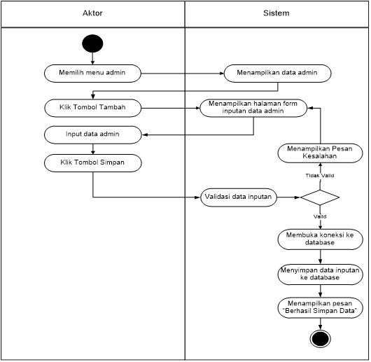
Gambar 3.1.2. Activity Diagram

3.1.3 Class Diagram
Class diagram adalah diagram yang digunakan untuk merepresentasikan kelas, komponen-komponen kelas dan hubungan antara masing-masing kelas [16]. classs diagram merupakan diagram yang digunakan untuk menggambarkan perbedaan yang mendasar antara class-class, hubungan antar-class, dan dimana sub-sistem class tersebut [17].
Gambar 3.1.3 Class Diagram

Implementasi
Setelah penulis melakukan tahap perancangan selanjutnya yang dilakukan adalah tahap implementasi. Implementasi yang dimaksud adalah proses menterjemahkan rancangan menjadi sebuah program aplikasi. Adapun hasil implementasinya adalah sebagai berikut :

- Implementasi Halaman Login Admin
Implementasi halaman login admin digunakan oleh admin untuk masuk kedalam sistem admin, pertama tama admin harus memasukan terlebih dahulu username dan password jika berhasil maka admin akan diarahkan ke halaman dashboard admin.
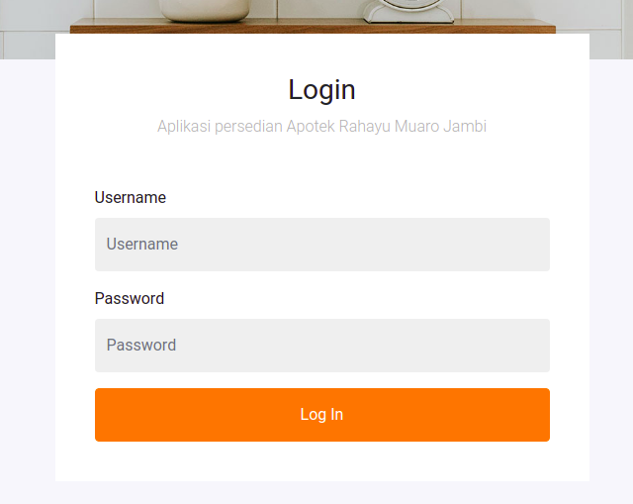

Gambar 5.1 Implementasi Halaman Login Admin

- Impelementasi Halaman Form Data Barang
Impelementasi halaman form barang dapat digunakan admin untuk menambahkan data barang. Implementasi halaman form data barang merupakan hasil rancangan pada gambar 4.25. Adapun hasilnya dapat dilihat pada gambar 5.2
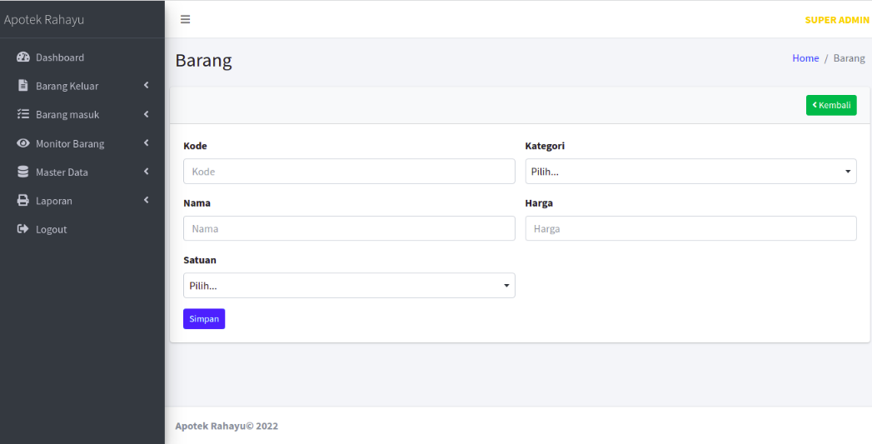

Gambar 5.2 Implementasi Halaman Form Data Barang
- Implementasi Halaman Form Data Kategori
Tampilan halaman form data kategori merupakan tampilan form Kategori yang dapat digunakan untuk menambah dan mengubah kategori. Implementasi halaman form data kategori merupakan hasil rancangan pada gambar 4.26. Adapun hasilnya dapat dilihat pada gambar 5.3

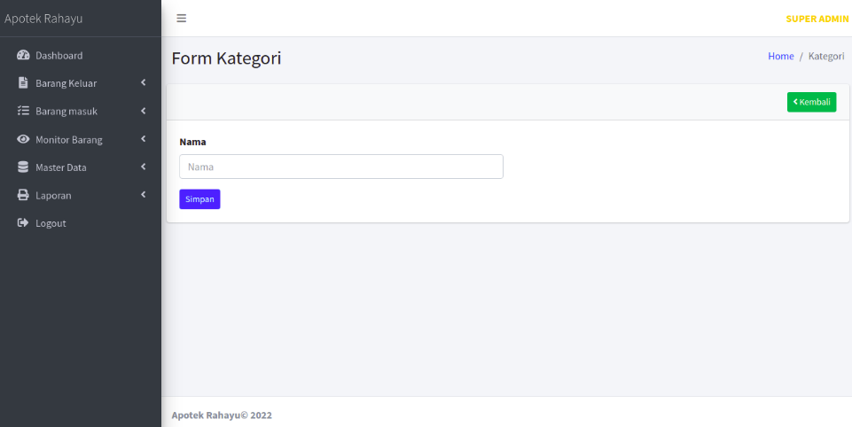

Gambar 5.3 Implementasi Halaman Form Data Kategori

Tabel. 13 Pengujian Halaman Menu Utama
Modul yang diuji | Prosedur pengujian | Masukan | Keluaran yang diharapkan | Hasil yang didapat | Kesimpulan
Tambah Data Admin (berhasil) | - Pilih menu data admin  - Klik Tambah  - Input Data  - Klik Simpan | Input data lengkap | Data berhasil ditambah dan tampilkan pesan “ Berhasil simpan admin” | Data berhasil ditambah dan tampilkan pesan “ Data telah tersimpan” | Berhasil
Tambah Data Admin (gagal) | - Pilih menu data admin  - Klik Tambah  - Klik Simpan | Input data tidak lengkap | Data gagal ditambah dan Tampilkan pesan “ Data gagal disimpan” | Data gagal ditambah dan Tampilkan pesan “ Data gagal disimpan” | Berhasil
Edit Data Admin (berhasil) | - Pilih menu data admin  - Pilih record  - Klik Edit  - Input Data  - Klik Ubah | Input data lengkap | Data berhasil diubah dan Tampilkan pesan “Berhasil ubah admin” | Data berhasil diubah dan Tampilkan pesan “Berhasil ubah admin” | Berhasil
Edit Data Admin (gagal) | - Pilih menu data admin  - Pilih record  - Klik Edit  - Kosongkan field  Klik Ubah | Input data tidak lengkap | Data gagal diubah dan Tampilkan pesan “ Data gagal diubah” | Data gagal diubah dan Tampilkan pesan “ Data gagal diubah” | Berhasil
Hapus Data Admin (berhasil) | - Pilih record data admin yang akan dihapus  - Klik hapus | - | Data berhasil dihapus dan tampilkan Pesan Bahwa “Berhasil hapus admin” | Data berhasil dihapus dan tampilkan Pesan Bahwa “Berhasil hapus admin” | Berhasil
- KESIMPULAN
Berdasarkan hasil perancangan dan pembahasan yang telah dilakukan dapat disimpulkan bahwa Sistem Informasi Persediaan Obat Pada Apotek Rahayu Farma Muaro Jambi dapat memudahkan pihak Apotek dalam memaksimalkan pekerjaan dan mampu menghasilkan informasi mengenai laporan yang dibutuhkan dengan cepat dan akurat, sehingga dapat membantu pekerjaan dan memberikan nilai tambah bagi perkembangan dan kemajuan Apotek Rahayu Farma Muaro Jambi.

REFERENCES
[1] M. A. Kresna and I. D. Kartika, “Rancang Bangun Sistem Informasi Manajemen Apotek Berbasis Client-Server (Studi Kasus: Apotek Bakita Kubu Raya),” J. ELKHA, vol. 4, no. 2, pp. 15–19, 2012.
[2] H. R. Hatta, “Perancangan,” Peranc. Sist. Inf. Terpadu Pemerintah Drh. Kabupaten Paser, vol. 53, no. 9, pp. 1689–1699, 2019.
[3] N. A. Rahmawati and A. C. Bachtiar, “Analisis dan perancangan sistem informasi perpustakaan sekolah berdasarkan kebutuhan sistem,” Berk. Ilmu Perpust. dan Inf., vol. 14, no. 1, p. 76, 2018, doi: 10.22146/bip.28943.
[4] miina sari dan muhammad Dahria, “Analisis Sistem Persediaan dalam Akuntansi,” Prpm.Trigunadharma.Ac.Id, vol. VIII, no. 1, p. 6, 2019, [Online]. Available: https://prpm.trigunadharma.ac.id/public/fileJurnal/F1ED3-OK-Jurnal8-Mina-MD-Akuntansi2.pdf.
[5] A. Rochman, M. I. Hanafri, and A. Wandira, “Implementasi Website Profil SMK Kartini Sebagai Media Promosi dan Informasi Berbasis Open Source,” Acad. J. Comput. Sci. Res., vol. 2, no. 1, pp. 46–51, 2020, doi: 10.38101/ajcsr.v2i1.272.
[6] D. Rusdianto et al., “Perancangan Sistem Informasi Persediaan Obat Berbasis Web,” vol. 02, no. Mdd, pp. 21–27, 2020.
[7] M. K. Hidayat, “Rancang Bangun Sistem Informasi Persediaan Obat Pada Puskesmas Babelan I Kabupaten Bekasi,” J I M P - J. Inform. Merdeka Pasuruan, vol. 4, no. 1, pp. 8–17, 2019, doi: 10.37438/jimp.v4i1.193.
[8] A. Suryadi, E. Harahap, and A. Rachmanto, “Rancang Bangun Sistem Informasi Persediaan Obat Berbasis Web Di Apotek Xyz,” J. Petik, vol. 4, no. 2, pp. 114–119, 2018, doi: 10.31980/jpetik.v4i2.359.
[9] N. Ameylia, “Sistem Informasi Pengarsipan Pada Kantor Notaris Efrina Nofiyanti Kayadu , SH ., M . Kn Berbasis Web Dengan Metode Waterfall,” vol. 3, no. 2, pp. 81–85, 2019.
[10] S. S. Wibagso and E. Lia, “Desain Model Database Layanan Panti Werdha dengan Menerapkan Metode Database Life Cycle,” J. Tek. Inform. dan Sist. Inf., vol. 6, no. 3, pp. 573–588, 2020, doi: 10.28932/jutisi.v6i3.3047.
[11] F. Sulianta And F. R. Umbara, Teknik Hebat Merancanga Aplikasi Intan Berkualitas. Jakarta: Gramedia, 2015.
[12] Indrajani, Database Design (Case Study All In One). Jakarta: Pt. Elek Media Komputindo, 2015.
[13] R. A. . Dan M. Shalahuddin, Rekayasa Perangkat Lunak. Bandung: Informatika Bandung, 2018.
[14] A. Nugroho, Rekayasa Perangkat Lunak Berorientasi Objek Dengan Metode Usdp (Unified Software Development Process). Yogyakarta: Andi, 2011.
[15] E. Triandini, Step Step Desain Proyek Menggunakan Uml. Yogyakarta: Andi, 2012.
[16] S. Mulyani, Analisis Dan Perancangan Sistem Informasi Notasi Permodelan Unified Modeling Language (Uml). Bandung: Abdi Sistematika, 2016.
[17] Indrajani, Database Design. Jakarta: Pt. Elex Media Koputindo, 2015.

